Методические рекомендации учителям начальной школы по использованию электронного репетитора, как инструментария
в контрольно-оценочной системе
Жуковская В.В.,
учитель начальных классов

Основной целью развития современного образования является повышение его качества, доступности и эффективности. Школьники, учителя и родители получили закрепленное законом право на выбор программ, учебников, образовательных технологий.
Вместе с тем, вопросы взаимодействия участников образовательного процесса, отвечающих за интеллектуальное развитие учащихся, остаются мало изученными. Так, работа учителя с младшими школьниками, как правило, ограничивается формированием и развитием познавательной сферы учащихся.
В настоящее время образование строится на компетентностной основе, на помощь пришли новые технологии - информационно-коммуникационные. Именно эти технологии предлагаются в качестве ведущих и основных, способствующих развитию познавательного интереса учащихся, так как позволяют дополнить существующие учебники новым, живым, интересным для учащихся материалом, и именно информационно-коммуникационные технологии при правильном и рациональном их применении на уроках, будут способствовать воспитанию не только функциональной грамотности учащегося, но формировать учебные, познавательные, мобильные качества человека, умеющего и способного жить и адаптироваться в реальном времени и жизни.
Богатейшие возможности информационных технологий позволяют изменять и неограниченно обогащать содержание образования.
Разработав программу, с 2007 года школа включается в экспериментальную работу по «Внедрению технологии активного самоконтроля в систему разноуровневого обучения, с применением электронного репетитора «Символ - тест»».
Цель: разработка системы заданий и задач, направленных на формирование контрольно – оценочных действий у младших школьников, и эффективность использования электронного репетитора «Символ-тест», как инструментария для самоконтроля и внешнего контроля.
Задачи:
- Теоретический анализ педагогической и методической литературы.
- Анализ особенностей контрольно – оценочной деятельности у детей младшего школьного возраста.
- Разработка системы заданий по формированию контрольно – оценочных действий учащихся и их обоснование.
- Проведение экспериментальной работы по формированию контрольно – оценочной деятельности учащихся.

Формирование контрольно - оценочной деятельности
учащихся на уроках
Контроль и оценка как учебные действия являются необходимыми условиями для формирования полноценной учебной деятельности школьников, способствует у них формированию общих способностей к самоизменению, к саморазвитию.
Работая в условиях безотметочного обучения, было необходимо выработать особые формы организации контроля и оценки учебного процесса. Учителя, работающие в рамках технологии учебной деятельности, в творческих группах построили проект типологии уроков контроля и оценки, на основе анализа научной и методической литературы, собственного опыта. Проекты обсуждались, защищались, анализировались, вносились изменения, поправки после применения на своих уроках, в итоге типология уроков получилась такая:
- «Постановка учебной задачи».
- «Конструирование нового способа действия».
- «Конкретизация и освоение обобщённого способа действия».
- «Контроль и оценка освоения обобщённого способа действия».
Уроки контроля и оценки в моём классе трёх видов:
- Урок самоконтроля и оценки (урок с преобладающей целью выработать способы самоконтроля и оценки).
- Обучающий урок контроля и оценки (урок с преобладающей целью выявить достижения и трудности в овладении операционным составом действия, наметить пути коррекции)
- Обобщающий урок контроля и оценки (урок, на котором устанавливается итоговый уровень овладения предметными знаниями и способами действия).
На уроке «Самоконтроля и оценки» вырабатываются критерии контроля и оценки в совместной учебной деятельности. На уроке «Обучающего контроля и оценки» проводятся диагностическая и диагностико-коррекционная работы. На уроке «Обобщающего контроля и оценки» проводятся различные проверочные работы, с предварительной оценкой ученика сначала до выполнения работы, затем после выполнения работы, после проверки учителем. Далее, ребёнок соотносит свои оценки, проводит анализ работы, выделяет свои «трудности» (проблемы), составляет план по коррекции своих проблем, после тренировочных упражнений по освоению того или иного способа действия на уроках, на учебных занятиях, в индивидуальной работе дома, вновь пишет подобную работу, чтобы увидеть, удалось ли «решить свои проблемы». Здесь на помощь мне приходит «Символ-тест». Так как у обучающихся могут возникнуть различные трудности, то и задания они себе выбирают индивидуально, исходя из свих проблем. Учителю очень трудно уделить внимание каждому ребёнку, для того чтобы проверить его работу. Учащийся, используя электронный репетитор, может самостоятельно выполнить проверку своих действий. При организации такой работы у учащихся формируются пооперационный контроль, ретроспективная и рефлексивная оценки, далее идёт формирование рефлексивного контроля и происходит дифференцированное действие оценки, он оценивает свою работу с помощью прогностической оценки. (Приложение № 1)
Приложение № 1
Умножение и деление многозначных чисел на однозначные
3 класс
+ (знаю); +- (частично знаю); - (не знаю)
№ | Знания и умения: | Моя оценка |  | Оценка учителя
№ | Знания и умения: | «до» | «после» | Оценка учителя
1 | Умею определять количество цифр в произведении
2 | Умею устанавливать переходы
3 | Умею умножать поразрядно
4 | Умею записывать окончательный ответ
5 | Умею определять количество цифр в частном
6 | Умею устанавливать переходы
7 | Умею выполнять деление поразрядно
8 | Умею делить с остатком
9 | Умею записывать окончательный ответ

Мои трудности (проблемы):
1 _______________________
2 _______________________ и т.д.

Как я буду решать свои проблемы (план моей работы):
1 ________________________________________________
2 ________________________________________________ и т.д.

Сроки: ___________
Проверочная работа № 2. (2-ая неделя февраля)
Достижение поставленной цели:
Выполнил –
Не выполнил –

Формирование контрольно- оценочной деятельности учащихся
на учебных занятиях

Формирование контрольно – оценочных действий учащихся происходит на уроках. Но, к большому сожалению, есть учащиеся, которым требуется больше времени и сил, для усвоения учебного материала, им требуется поддержка.
Поэтому в развивающем обучении, кроме уроков, проводятся еще и учебные занятия. Что они представляют?
Если урок проходит с целым классом и длится 40 минут, то занятие организуется с малой группой детей и по времени не может быть жестко регламентировано. Инициатива в окончании своего участия в занятии принадлежит ученику. На уроке – форма коллективного действия, действие каждого осуществляется для всех, обязательная завершенность поставленной цели на уроке. На занятии – индивидуальный тип работы, инициатива в детских действиях, самостоятельный выбор вида и объема заданий, занятие (по выбору ребенка) может иметь продолжение в домашних условиях. На уроке - учитель – организатор, инициатор и руководитель детских действий. На занятии – учитель – эксперт и консультант. На уроке – постановка и решение учебной задачи, выделение и конструирование общего способа действия, средств моделирования и способов контроля и оценки. На занятии – работа по освоению операций, входящих в состав способа действия с использованием пооперационного контроля, коррекционная работа после проведенных проверочных работ, отработка приемов взаимо- и самоконтроля и взаимооценки.
Учебное занятие становится местом, где разворачивается работа по освоению каждым учащимся приемов и техник контроля и оценки. Учащиеся работают над операционным контролем по заданному алгоритму, эталону (алгоритм, эталон создается в группе детей), над выделением критериев оценки выполнения заданий, над взаимоконтролем и взаимооценкой, над умением фиксировать и предъявлять свои трудности и проблемы классу, над умением предъявлять классу свои достижения, над умением работать со «столом заданий», со «столом помощников».
Одним из важных условий проведения занятия является «стол помощи». «Помощники» - это схемы, модели, алгоритмы действий, предметный материал, ну и конечно же «Симол-тест» – все то, что может помочь ребенку в работе над своими умениями и используется им не только как средство решения задач, как средство самоорганизации учебной работы, но и как средство для самоконтроля.
При работе используются методические приемы:
- Составление программы подготовки с выбором средств помощи.
- Создание индивидуальных помощников.
- Обоснование выбора дидактического пособия, демонстрация средств помощи.
- Обмен пособиями.
- Сравнение и объединение средств помощи.
- Конструирование составного помощника.
Можно выделить два типа занятий: исследовательский и тренировочный.
Тренировочное занятие направлено на освоение способа – «работа над ошибками». Сначала учащиеся выполняют проверочную работу на уроке, где совместно с учителем анализируют задания и выделяют умения, из которых складывается выполнение задания. Потом на занятии дети получают проверенные учителем работы, оцененные учителем “+” или “ –“. Учащиеся самостоятельно оценивают свою работу по критериям, выделенным предварительно на уроке (умениям), и определяют, как получилась общая оценка всей работы. Дальше учитель предлагает выбрать задания, с помощью которых учащиеся могут потренироваться и исправить свои ошибки. Задания оформляются на карточках. К ним подобраны средства решения, на «столе помощи». На таких карточках может быть описан алгоритм действия, правила, словесные указания, схемы, модели, чертежи.
С помощью карточек – помощников дети работают над своими умениями, самостоятельно определяя объем и содержание тренировки, консультируясь в случае затруднения с учителем или с товарищем. После тренировки ребенок переходит к работе на оценку.
Исследовательский тип занятия близок к уроку, но благодаря организации удается выявить индивидуальные способы понимания.
На занятиях исследовательского типа происходит свободное перемещение детей по классу, спонтанное объединение в группы, возникает обмен мнениями.
Занятия способствуют появлению новых смыслов в работе учителя – главным становится не только то, что освоил ребенок, но и то, как обнаружить детские способы понимания, какой индивидуальный диалог построить с каждым ребенком.
Организация такой работы в начальной школе ставит своей целью заложить потребность и основу работы младших школьников вне урока по собственной инициативе, корректируя свои знания и умения. Это отправная точка для разворачивания индивидуальной самостоятельной работы каждого ученика.
На учебных занятиях также используется оценочная деятельность ученика, так как контрольно - оценочная самостоятельность складывается из следующих умений:
- умение опознать задачу как новую;
- умение оценить свои возможности действовать в новой ситуации;
- умение отделить известное от неизвестного.
Контрольно – оценочные действия учащихся в начальной школе - ведущие при формировании учебной самостоятельности. Контроль и оценка в учебной деятельности позволяет учителю и ученику определять уровень усвоения учебного материала и выявить проблемы, а затем наметить индивидуальную и групповую коррекционную работу.
Например, на уроке на этапе закрепления освоения знаний необходимо провести «замеры» усвоения учащимися нового материала (способа действия). После объяснения темы, учитель предлагает детям самостоятельную работу тестово - диагностического характера (ТДР) для определения освоенности конкретных знаний и умений в каком- то способе действия. На данном этапе электронный репетитор используется мною как инструмент автоматизации учебной деятельности. Тестово – диагностическая работа проводится по окончанию изучения темы, чтобы ученики могли видеть «ошибкоопасные места» и выполняя задания - находить правильные решения, обосновывать свой выбор. При этом эффективность системы «Символ» заключается в том, что учителю нет необходимости проверять результаты вручную. После проведённого тестирования, когда ученики ответят на все задания, учитель (или это может делать обученный ученик) обходит класс со специальным устройством, называемым "Устройство сбора данных" (УСД), и подключает его к электронному репетитору каждого ученика на несколько секунд. Таким образом, учитель собирает со всего класса информацию о количестве правильных ответов. После этого учитель подключает УСД к компьютеру и получает подробную картину успеваемости класса, как по каждому ученику, так и по темам в окне программы Автоматизированное Рабочее Место (АРМ) учителя.
Итоги самостоятельной работы позволяют учителю определить, на каком уровне находится ученик.
На учебных занятиях продолжается формирование пооперационного и рефлексивного контролей, дифференцируется действие оценки. Всё это помогает ребёнку, классифицировать задания по сложности, контролировать и оценивать свои действия (конец 4 класса). В 4 классе дети уже умеют определить, что будет проверяться, могут составить проверочное задание, выделить его сложность (в баллах), создать образец для проверки, сопоставить данные с образцом, характеризовать ошибки, составить план коррекции, отработать и представить итоговую работу на публичную оценку.
Поэтому, я считаю, что проведение учебных занятий необходимо. На таких занятиях у детей формируются контроль и рефлексия через специальные задания и формы работы в группе или в паре.
На примере литературного чтения, я представлю описание учебного занятия, на котором «ликвидировались» трудности учащихся после проведения проверочной работы по литературному чтению в 4 классе. (Приложение № 2)

Приложение № 2
Проверочная работа (работа в позиции «читателя - критика»)
Цель работы учащихся: написать сочинение - отзыв на стихотворение С. А. Есенина «Пороша».
Цель работы учителя: проверить умения учащихся работать в позиции «читателя - критика» (т.е. умение определить настроение рассказчика, доказать свою точку зрения текстом, умение выразить своё отношение о прочитанном, умение выделить выразительные средства языка).
Перед выполнением работы дети оценили себя.
Оценочный лист учащегося выглядит так:

Оценочный лист к проверочной работе _____________(Ф И)

№ | Умения | «Моя оценка» (оценка ученика) | Трудности в выполнении | Оценка учителя | Ликвидация проблем  (учебное занятие)
1 | определять настроение рассказчика
2 | доказывать свою точку зрения текстом
3 | выражать своё отношение о прочитанном

Результаты проверочной работы показали:
- низкие и средние показатели при работе с лирическим текстом (неумение доказывать свою точку зрения строками из текста).
Итог:
60 % - справились хорошо и отлично,
40 % - справились на среднем уровне (удовлетворительно),
80 % - определили правильно настроение рассказчика,
20 % - не справились,
50 % - выразили своё отношение к прочитанному и использовали
выразительные средства языка,
50 % учащихся справились с этим слабо.

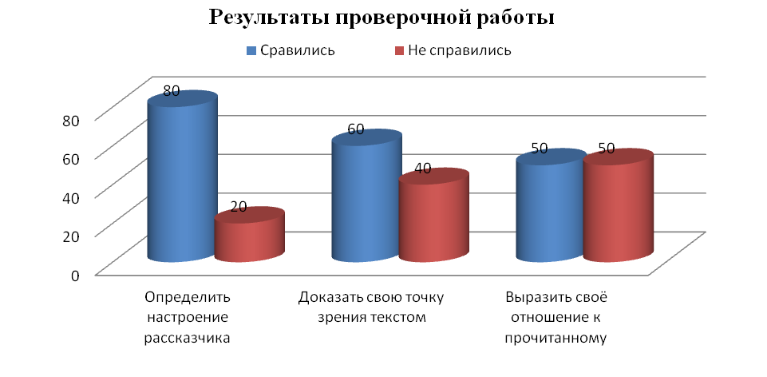
На уроке рефлексии, выделив все «сложности и трудности нашего класса», пришли к выводу о необходимости «ликвидации» этих проблем.
На первом учебном занятии вновь были повторены все способы при работе с лирическим текстом (линия «теоретика» - структурный анализ при вычитывании; линия «критика» - акцентное вычитывание лирических текстов, доказательства своей точки зрения; решение авторских задач с использованием выразительных средств языка, т е работа в позиции «автора- художника»).
На втором учебном занятии была организована работа в парах с карточками - помощниками, задания в которых вызвали затруднения в проверочной работе, затем – консультация с детьми, у которых остались нерешённые вопросы.
А на третьем занятии вновь была предложена, подобная проверочной, индивидуальная работа.
На каждом занятии присутствовали ученики - консультанты, которые помогали справиться с заданиями учащимся, у которых проблемы.

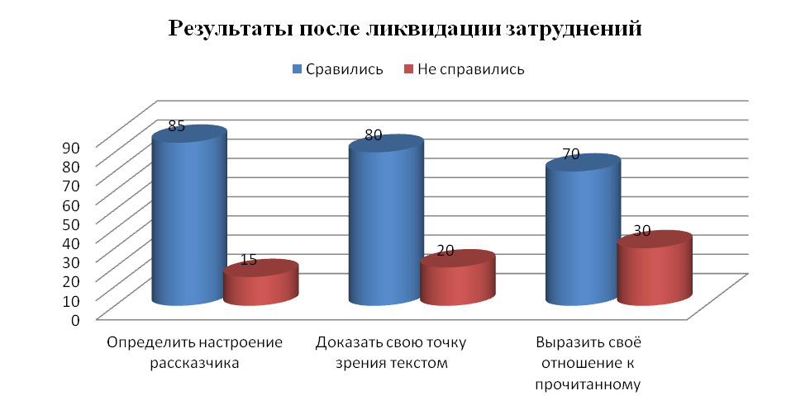
После проверки работы учителем, дети снова «возвращаются» к оценочному листу и фиксируют, решены ли проблемы или нет. Затем, работая над «Картой знаний» по предмету, ставят цели на дальнейшую работу.
Учебные занятия дают хорошие показатели предметной успешности учащихся (владение предметными понятиями, владение способами действий, принятыми в данной предметности, степень их автоматизации, способность к творческой деятельности в данном предмете).
В рамках освоения литературного чтения у учащихся развивается способность к творческой деятельности, способность создавать собственные художественные произведения.

Организация контрольно - оценочной деятельности учителя

Организуя свою контрольно - оценочную деятельность, я исследую у учащихся:
- уровень самостоятельности в проведении контроля и оценки в ходе решения задач, по результату, при постановке прогностической оценки;
- уровень сформированности умения учиться;
- уровень овладения учащимися диагностико - коррекционным способом работы над ошибками;
- способность учащихся переносить свои известные способы действия, знания в новые ситуации;
- уровень сформированности знаний, умений и навыков по учебным предметам;
- умение учащихся взаимодействовать в учебном сотрудничестве с товарищами (работа в группе, в паре);
- диагностирую мотивацию интереса учащихся к учению.
По русскому языку я использую для оценки знаний и умений учащихся пакет предметной диагностики (авторы - М.П.Романеева, Л.А.Суховерша, Г.А. Цукерман). Определение уровней сформированности компонентов учебной деятельности по каждой изученной теме по предметам происходит методом наблюдения и ранжирования (авторы Репкина Г.В., Заика Е.В.) (Приложение № 3)

Приложение № 3
Уровни сформированности компонентов учебной деятельности учащихся 3 А класса по математике по теме: «Умножение и деление многозначных чисел»
(Оценка уровня сформированности учебной деятельности. Репкина Г.В., Заика Е.В. – метод наблюдения и ранжирования)

№ | Список учащихся | целеполагание | учебно-  познавательный  интерес | действия  контроля | действия  оценки
1 | А | +/3 | +/4 | +/3 | +/3
2 | Б | +/4 | +/4 | +/4 | +/4
3 | Б | +/5 | +/5 | +/4 | +/4
4 | Г | +/4 | +/5 | +/4 | +/4
5 | Д | +/3 | +/4 | +/3 | +/4
6 | З | +/5 | +/5 | +/5 | +/4
7 | К | +/5 | +/5 | +/5 | +/4
8 | К | +/3 | +/4 | +/3 | +/3
9 | М | +/3 | +/4 | +/3 | +/3
10 | П | +/5 | +/5 | +/5 | +/5
11 | П | +/5 | +/5 | +/4 | +/5
12 | П | +/5 | +/5 | +/5 | +/5
13 | С | +/5 | +/5 | +/4 | +/4
14 | Ф | +/4 | +/4 | +/3 | +/3
15 | Ч | +/5 | +/5 | +/5 | +/5
16 | Ш | +/3 | +/4 | +/3 | +/4
17 | Щ | +/4 | +/4 | +/4 | +/4
18 | Щ | +/5 | +/5 | +/5 | +/4

Целеполагание:
1 уровень – нет
2 уровень – нет
3 уровень – 5 чел (переопределение познавательной задачи в практическую)
4 уровень – 4 чел (принятие познавательной цели)
5 уровень – 9 чел (переопределение практической задачи в познавательную)
Учебно - познавательный интерес:
1 – нет
2 – нет
3 – нет
4 – 8 чел (ситуативный учебный интерес)
5 – 10 чел (устойчивый учебно - познавательный интерес)
Действия контроля:
1 – нет
2 – нет
3 – 6 чел (контроль на уровне внимания)
4 – 6 чел (актуальный контроль на уровне произвольного внимания)
5 – 6 чел (рефлексивный контроль)
Действия оценки:
1 – нет
2 – нет
3 – 4 чел (адекватная ретроспективная оценка)
4 – 10 чел (неадекватная прогностическая оценка)
5 – 4 чел (адекватная прогностическая оценка)

Сравнительная таблица.
Уровни сформированности компонентов УД учащихся.
(1 класс– 4 класс)
 | компоненты УД | 1 класс | 2 класс | 3 класс | 4 класс
1 | целеполагание | 60 % | 70 % | 80 % | 80 %
2 | учебно- познавательный интерес | 80 % | 80 % | 80 % | 90 %
3 | действия контроля | 60 % | 70 % | 80 % | 90 %
4 | действия оценки | 60 % | 70 % | 80 % | 85 %

Выводы: основные компоненты учебной деятельности сформированы у всех учащихся.
Действия целеполагания сформированы у всех учащихся – 18 чел – 100 %, 12 чел из класса – на 5 уровне – 70 %, на 4 – 6 чел – 30 %.
Действия оценки сформированы у всех учащихся – 100 %, 12 чел – 5 уровень – 70 %, на 4 уровне – 6 чел – 30 %.
Действия контроля сформированы хорошо у 80 % учащихся – 4 и 5 уровни – 15 чел, 20 % учащихся имеют – 3 уровень – 3 чел.
Учебно – познавательный интерес сформирован у всех учащихся – 100 %, 5 уровень – 12 чел – 70 %, 4 уровень – 6 чел – 30 %.
Действия контроля и оценки освоены учащимися, дети могут планировать, сопоставить результаты своих действий с поставленной целью, оценить свой результат и результат товарища, могут рефлексировать, а это очень важно для учащихся начальной школы. Учащиеся данного класса способны корректировать свои знания и умения, умеют анализировать.

Работая над реализацией задач в данном классе уже четвёртый год, я вижу продвижение своих учеников.
Если на конец 1-ого класса учащиеся научились сопоставлять свои действия с данным образцом, научились обнаруживать совпадения, сходства, различия (формирование пооперационного контроля, ретроспективной и рефлексивной оценок), то уже во 2-ом классе основным результатом было умение формулировать требования к проверочным заданиям (умения составлять задачи, подобные данной, выделять из групп заданий те, которые не подходят по способу решения или подходят) – это продолжение формирования действий пооперационного и рефлексивного контролей, дифференцированного действия оценки, формирование прогностической оценки. В 3-ем классе продолжалась работа, начатая в 1 и 2 классах. На конец года дети могли: по решению задач объяснить причины ошибок, предположить, какие могут ошибки возникнуть, составить задание с «ловушкой», классифицировать по сложности предложенные задания, научились прогнозировать свои результаты. То есть у детей совершенствовалось формирование пооперационного и рефлексивного контролей, дифференцировалось действие прогностической оценки. В 4 классе учащиеся выходят на полный цикл контроля и оценки: они уже умеют определять, что будут проверять, сопоставлять задания, умеют выделять сложность заданий, умеют создавать образец проверки, сопоставлять работы с образцом, характеризовать ошибки и причины их возникновения, составлять корректировочные задания. Работа по формированию цикла КОД будет продолжаться и в 5 классе.

Выводы
- Контроль и оценка – это обязательные этапы в учебной деятельности в обучении младших школьников.
- Контроль и оценка должны быть осмысленными действиями для ученика.
- Контроль и оценка должны направляться на отслеживание личных достижений каждого учащегося, чтобы была динамика роста учащегося.
- Контрольно - оценочные действия учителя проводятся для диагностики по выявлению уровня развития ребёнка, его знаний, способностей, мышления, устранения проблем в умениях, с целью прогноза и коррекции в знаниях и умениях учащегося.
- Учитель должен ориентироваться на процесс, а не только на результат, обучения.
- Формирование контрольно - оценочной деятельности учащихся, действий самоконтроля и самооценки – необходимо.
- Опираться учитель должен на индивидуальность ученика, работая совместно по выработке критериев контроля и оценки.
- Учитель должен стимулировать ситуации успеха учащихся, создавать необходимые условия для активности, инициативы, для развития умения и желания учиться, способствовать развитию самоконтроля и самооценки.
Это очень важно для перехода ребёнка из начальной школы в основную.

